

ΔΕΛΤΙΟ ΤΥΠΟΥ
ΝΕΑ ΨΗΦΙΑΚΗ ΚΥΚΛΟΦΟΡΙΑ
ΒΑΣΙΛΗΣ ΠΑΝΤΣΙΟΣ- "ΖΟΡΙΚΗ ΕΠΟΧΗ"

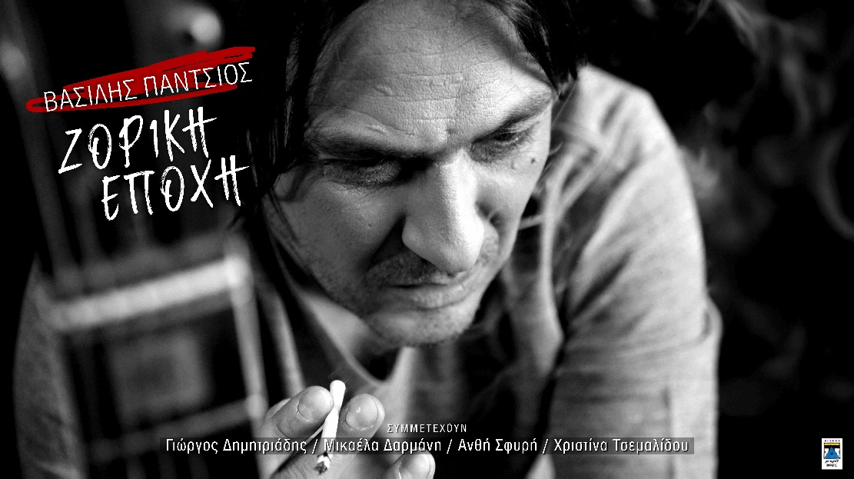

Στις αρχές του καλοκαιριού ο Μικρός Ήρως κυκλοφόρησε το single «Σαντορίνη» του Βασίλη Πάντσιου, το οποίο έκανε αίσθηση με την εξαιρετική ερμηνεία του Γιώργου Δημητριάδη. Τώρα με χαρά κυκλοφορούμε το πλήρες album του συνθέτη με τίτλο «Ζόρικη Εποχή».
Δέκα τραγούδια βιωματικά, δέκα ρυθμικές μπαλάντες για την σύγχρονη ζόρικη εποχή μας, με θέματα ερωτικά, προσωπικά αλλά και κοινωνικά.
Ο Βασίλης ζει και εργάζεται στην Κομοτηνή υποστηρίζοντας με τον δικό του τρόπο την αποκέντρωση. Είναι ένας τραγουδοποιός της περιφέρειας και οπαδός του ελληνικού ροκ.
Αυτοδίδακτος, ανήσυχος και δημιουργικός γράφει τα τραγούδια του σαν να είναι ροκ συγκρότημα.
Ο Βασίλης κουβαλάει μια εφηβική ένταση και μια νεανική ευαισθησία.
Πότε γράφει τους στίχους και την μουσική, πότε λειτουργεί με τους συνεργάτες του στιχουργούς για να προκύψει το δικό του χρώμα.
Στην «Ζόρικη Εποχή» εκτός του φίλου του Γιώργου Δημητριάδη, συνεργάζεται με νέες αξιόλογες γυναικείες φωνές.
Την Μικαέλα Δαρμάνη, την Ανθή Σφυρή και την Χριστίνα Τσεμαλίδου.
Τον πλαισιώνουν στην παραγωγή και στις ενορχηστρώσεις ταλαντούχοι φίλοι μουσικοί που λειτουργούν ομαδικά και με πνεύμα συνεργασίας. Το Mastering έγινε από τον περφεξιονίστα Γιάννη Χριστοδουλάτο Sweet Spot.

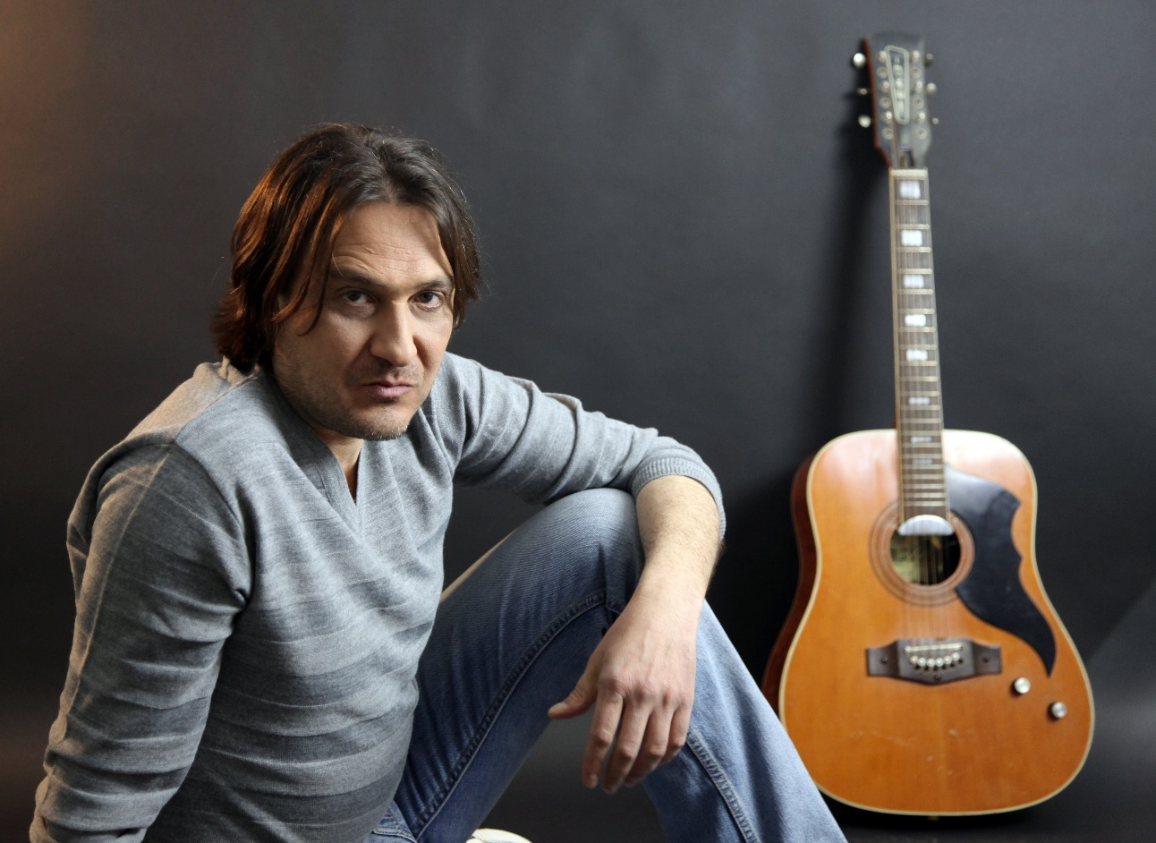

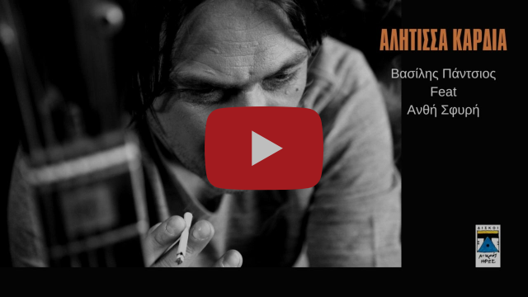

Κατεβάστε το album από το link
https://www.dropbox.com/scl/fo/2b0gp26yvewos7cbtf49a/h?rlkey=kkevgagd7p3n6r77qqidnvq1l&st=bilwtbsl&dl=0

Βασίλης Πάντσιος – Βιογραφικό
Γεννήθηκε και μεγάλωσε στην Κομοτηνή. Οι πρώτες του εμφανίσεις ήταν σε μπαράκια της Κομοτηνής και της Θεσσαλονίκης όπου και σπούδασε διαφήμιση και φωτογραφία. Στο ρεπερτόριο του που βασιζόταν κυρίως στο ελληνικό ροκ άρχισε σταδιακά να ενσωματώνει και δικά του τραγούδια.
Στα τέλη της δεκαετίας του ’90 κατεβαίνει στην Αθήνα, και ξεχωρίζει
με τις εμφανίσεις του σε γνωστές μπουάτ στην Πλάκα και στα Εξάρχεια.
Το επόμενο βήμα ήταν η δημιουργία της ροκ μπάντας ‘’ΝΤΟΜΙΝΟ’’ στην οποία συμμετείχαν εξαίρετοι μουσικοί (Τάσος Σκούρας, Ευριπίδης Ζεμενίδης, Κατερίνα Σκρέκη, Λεωνίδας Φιλίντας). Το συγκρότημα έπαιξε σε πολλές μουσικές σκηνές και συμμετείχαν σε μουσικά φεστιβάλ στην Αθήνα και στην επαρχία με πρόγραμμα κυρίως δικά τους τραγούδια.
Το 2003 το γκρουπ κυκλοφόρησε ένα CD Album από την εταιρία LEGEND.
8 τραγούδια του άλμπουμ ήταν σε στίχους και μουσική του Βασίλη Πάντσιου, όπως και η διασκευή της ‘’Συννεφούλας’’ του Διονύση Σαββόπουλου που εμφανίστηκε σε δύο μουσικές συλλογές της εταιρίας καθώς και σε μια συλλογή του περιοδικού ‘’ΔΙΦΩΝΟ’’
Από το 2005 ασχολείται επαγγελματικά με το βίντεο-μοντάζ ανακαλύπτοντας στην παραγωγή εικόνας μια νέα δημιουργική έκφραση. Καλύπτει πλήθος καλλιτεχνικές εκδηλώσεις για δήμους, πολιτιστικούς συλλόγους, συναυλίες, φεστιβάλ, θέατρα, μουσικά video clips, διαφημιστικά spots κ.α.
Το 2008 συμμετείχε ως συνθέτης στον δίσκο του Βαγγέλη Ασημάκη σε παραγωγή του Άγγελου Σφακιανάκη μαζί με τους Νίκο Ζιώγαλα, Γιώργο Δημητριάδη, Γιάννη Ζουγανέλη, Κώστα Λειβαδά και Θάνο Παπανικολάου. Από το 2011 με το δικό του πλέον συγκρότημα που αποτελείται από έμπειρους μουσικούς έχει κάνει σειρά εμφανίσεων σε γνωστές μουσικές σκηνές της Αθήνας και της Θεσσαλονίκης.
ΔΙΣΚΟΓΡΑΦΙΑ
Το ROCK εντός μου. FM Records 2014
12 τραγούδια που κινούνται σε μελωδικές αλλά και δυναμικές φόρμες. Περιγράφουν συναισθήματα και καταστάσεις που έχει βιώσει ο καλλιτέχνης
και αποτυπώνει το ροκ μέσα από τη δική του ματιά.
Όχι μόνο ως ένα είδος μουσικής αλλά και σαν στάση ζωής.
Το άλμπουμ έκανε αισθητή την παρουσία του με πλήθος δημοσιεύσεις σε ηλεκτρονικά μέσα και συνεχείς μεταδόσεις σε ραδιόφωνα και μπαράκια
‘’ΕΙΜΑΣΤΕ ΣΕ ΤΡΙΠ’’ - Ιούλιος 2017 - Spider Music
10 τραγούδια βιωματικά, γεμάτα ενέργεια και συναίσθημα που περιγράφουν
τις αδιέξοδες ανθρώπινες σχέσεις, την μοναξιά και το φόβο του ατόμου.
Το άλμπουμ απέσπασε πολύ θετικές κριτικές και πέρασε άμεσα στο πλατύ κοινό μέσα από πολλές ραδιοφωνικές μεταδόσεις και δημοσιεύσεις στο διαδίκτυο.
Το ντουέτο ‘’Καντε Σιγά’’ με το Γιώργο Δημητριάδη επιλέχτηκε ανάμεσα
στα 10 καλύτερα τραγούδια του 2017 στην εκπομπή του Πάνου Χρυσοστόμου
στο Δεύτερο Πρόγραμμα της ΕΡΤ. Ακολουθούν πολλές παρουσιάσεις σε ΜΜΕ
με ξεχωριστή την συνέντευξη στο ΒΗΜΑ και τον Γιώργο Σκίντσα.
‘’ΜΟΙΡΑΙΕΣ ΓΥΝΑΙΚΕΣ’’ - Σεπτέμβριος 2019 - Final Touch
11 τραγούδια που γράφτηκαν με το ιδιαίτερο ύφος του δημιουργού για τις ‘’μοιραίες γυναίκες’’ της ζωής μας. Για τις γυναίκες που μας γοήτευσαν μας εξίταραν και μας σημάδευσαν. Ένας ολόκληρος δίσκος αφιερωμένος
στην σκοτεινή πλευρά του έρωτα.
‘’ΕΝΩΣΗ’’ - Ιούνιος 2022 - In Real Time Records
6 τραγούδια που επικεντρώνονται σαν θέμα στην αρμονική συνύπαρξη των ανθρώπων. Στα φυσικά αλλά και τα μεταφυσικά στοιχεία που ενώνουν τα άτομα τις κοινωνίες και ολόκληρο τον κόσμο.
’'ΑΥΤΟΣ Ο ΠΛΑΝΗΤΗΣ ΚΑΤΟΙΚΕΙΤΑΙ’’ Ιούλιος 2023 - In Real Time Records
Το άλμπουμ αποτελείται από 6 τραγούδια με κοινωνικά και οικολογικά μηνύματα για τον σύγχρονο άνθρωπο και τον κόσμο που μας περιβάλει.
ΔΙΑΣΚΕΥΕΣ
Τον Μάρτιο του 2018 ο Βασίλης Πάντσιος ερμηνεύει τον ‘’Μπάλλο’’!
Μια διασκευή του ιστορικού τραγουδιού του Διονύση Σαββόπουλου
που κυκλοφορεί από την Spider Music με την άδεια του δημιουργού!
Τον Σεπτέμβριο του 2018 κυκλοφορεί η διασκευή ‘’Σώπα κι άκουσε’’
με την άδεια του δημιουργού Γιώργου Ζήκα. Το κομμάτι έγινε γρήγορα
αγαπημένο πολλών ραδιοφωνικών σταθμών και ψηφίστηκε από το κοινό
στο Τοπ 10 για τη μουσική ιστοσελίδα ‘’Πεντάγραμμο’’
Τον Μάιο του 2021 κυκλοφορεί το άλμπουμ ’’ΑΓΑΠΗΜΕΝΑ ΚΑΙ ΠΕΙΡΑΓΜΕΝΑ’’
Πρόκειται για διασκευές γνωστών τραγουδιών που όλοι αγαπήσαμε και γίνονται παραγωγές μέσα από την οπτική ματιά του καλλιτέχνη.
Τραγούδια που ξεχώρισαν είναι Ο Ταξιδευτής (The Passenger) μια διασκευή
στα ελληνικά του θρυλικού τραγουδιού του Iggy Pop, ‘’Μικρές Περιπλανήσεις’’,
‘’I Can’t Escape Myself‘’, Πνοή του Ανέμου’’ κ.α.
Facebook: http://www.facebook.com/VASILIS.PANTSIOS.
YouTube: http://www.youtube.com/user/BILLPAN10



